Ligar interruptor de reparo
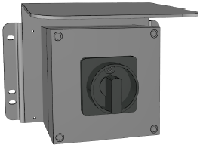
Figura 4-4: Interruptor de reparo
O acionamento do transportador possui um interruptor de reparo com trava.
- Gire o [interruptor de reparo] para a posição [1].

